いちご  × アスパラガス
ノウフクで夢の競演！？

農・福法人参入型 農福連携
の事例紹介研修会

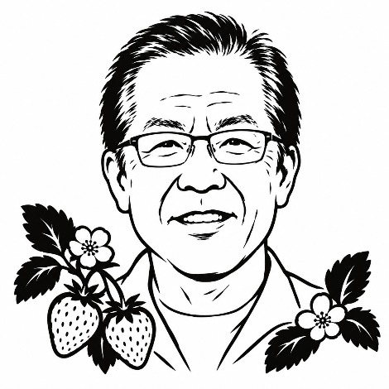
・参入時のハードル・苦労したこと
・参入型農福連携のメリット
・農作業分解の手法について
・活用した補助金について ほか
令和８年11月16日(月) １３：３０～１５：４５

13：30～14：10 おおもり農園のいちご生産における取組み
14：10～14：50 多機能事業所CORのアスパラガス生産における取組み
15：00～15：45 パネルディスカッション

農業と福祉がより近くで繋がることのできる方法の一つとして、農業者が福祉参入または福祉事業所が農業参入する取組（いわゆる農・福法人参入型の農福連携）の事例を紹介します。

綾歌総合文化会館アイレックス 小ホール
（香川県丸亀市綾歌町栗熊西1680）
「継続できる農業ってなんだろう？」と考えていた矢先に農福連携という雇用方法を知り、2010年 にA型事業所を立ち上げました。
「農作業を階層ごとに分解すること」に「利用者カルテを組み合わせること」で、検鏡などの難しい作業も利用者にやってもらえるようになりました。
おおもり農園 大森 一弘
内容 | 講 師
おおもり農園のいちご生産における取り組み  （40分程度） | 株式会社おおもり農園（岡山県） 代表取締役 大森 一弘 氏  2002年に10aのイチゴ農家としてスタート。2010年自身で福祉部門（杜の家ファーム）を立ち上げ、労働力が増えたことなどからイチゴ45aまで増反に成功。2018年の西日本豪雨で被災し、イチゴの栽培面積を減らさざるを得なくなるどの苦難の中、従業員のモチベーションを回復したいという思いから農福連携物品の認証制度であるノウフクJASを取得。  現在は、イチゴ35aをメインに、露地野菜、ブドウ、養蜂に取り組んでいる。
多機能事業所CORのアスパラガス生産における取り組み（40分程度） | 多機能事業所COR（コル）（広島県）佐々木 真実 氏  広島県尾道市で2014年の設立以来、仕出し弁当店の洗い場など、農業以外の分野で施設外就労に積極的に取り組み、就労支援に力を注いできた。2019年、コロナにより受託事業の需要が激減し、2020年より自社でのたまねぎ、露地アスパラの生産を開始。 しかし、露地アスパラのむずかしさから、障害者給料増額支援助成金を活用しながらハウスを2023年に建設。「香川型アスパラガス栽培システム」を参考するほか、かん水を自動化し、経験が少なくてもできるよう工夫している。
パネルディスカッション  （45分程度）  【司会】農業生産流通課 香西修志 | 上記２名のパネリストのほか、  【パネリスト】香川県社会就労センター協議会 事務局長 野保昌弘氏  認定農業者兼福祉事業所管理者（高松市） 三好宏昌氏
申込方法

No | ふりがな  氏 名 | 所 属 名 ・ 施 設 名  ＊生産者の方は、法人、部会等 | 住 所  （市町名まで） | 連絡先電話番号  （携帯電話可）
１
２
3

事前質問欄（できるだけ記載ください。質問事項には当日回答いたします。）
香川県農政水産部農業生産流通課 野菜グループ
TEL ：087-832-3422（問合せ： 香西、○中村）
FAX ：087-837-2481（参加票送付）
メール：ab1333@pref.kagawa.lg.jp（中村）

下記申込表に必要事項をご記入のうえ、この用紙をFAXしてください。
同じ内容を記載したメールでもお申込みいただけます。
申込締切
11月10日
30名
定員

